**-ESI- Ecole Nationale Supérieure d’Informatique  
2015/2016**

TP réalisées par :

BELBAKI Yasmine   
LAZAZNA Khalida

Programme de passage d’un automate généralisé à un automate simple

Tp Module THP

**Sommaire**

1. Quelques définitions : ………………………………………………….. 2
2. Automate généralisé
3. Automate partiellement généralisé
4. Automate simple
5. Proposition ………………………………………………………………….. 2
6. Analyse ……………………………………………………………………….. 2
7. Déclaration des structures utilisées …………………………….. 4
8. Algorithmes ………………………………………………………………… 5
9. **Quelques définitions :**
10. **Automate généralisé :**

Un automate généralisé AG < X*, S, Si, F, II> est caractérise par 5 paramètres :

**- X :** l’alphabet de l’automate ;

**- S :** l’ensemble fini d’états de l’automate ;

**- Si :** l’ensemble des états initiaux de l’automate ;

**- F :** l’ensemble des états finaux de l’automate ;

**- II :** l’ensemble des instructions de l’automate, avec : II : S x X* → P(S)

Il peut contenir 3 types de transitions :

* Les transitions causées par des lettres de X.
* Les transitions causées par des mots de X* telle que |w| >1
* Les transitions spontanées causées par le mot vide (ε)

1. **Automate partiellement généralisé :**

Un automate partiellement généralisé est également caractérisé par 5 paramètre : APG< X ⋃ {ε}, S’, S0’, F’, II’>

Il peut contenir 2 types de transitions :

* Les transitions causées par des lettres de X (|w| =1).
* Les transitions spontanées causées par le mot vide (ε)

1. **Automate simple :**

Il ne peut contenir qu’un seul type de transitions :

* Les transitions causées par des lettres de X (mot de longueur 1, |W|=1).

1. **Proposition :**

A tout automate généralisé AG< X*, S, Si, F, II >, il existe un automate simple AS < X, S’, S0’, F’, II’> équivalent telle que : L(AG)=L(AS)

1. **Analyse :**

**Etape 1 :** Passage d’un automate généralisé à un automate partiellement généralisé :

APG est défini par : AG <X∗,S,S0,F,II> ↝ APG< X ∪{ε},S’,𝑆’0,𝐹’,𝐼’>

Avec L(APG) = L(AG)

On construit partiellement généralisé à partir de l’automate généralisé en éliminant les transitions causées par des mots de longueur supérieure à 1.

Initialisation :

S’0= S0 ; S’=S ; X’= X ; F’=F ; II’=ø

Pour toutes les transitions de II (Si, w, Sj)

Si (|w|=0 ou |w|=1) alors : II’=II’ ∪{(Si,w,Sj)}

Sinon (|w|=n et w=w1.w2… wn)

II’=II’ ∪ {(Si, w1, Si1), (Si1, w2, Si2), …, (Si (n-1), wn, Sj)}

S’=S’ ∪ {Si1, Si2, … Si (n-1)}

Exemple :

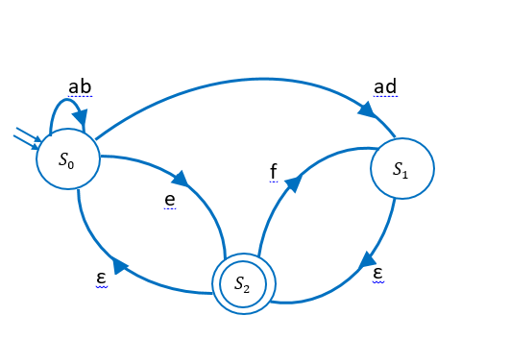

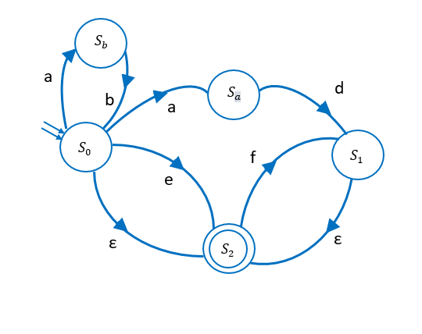

**Etape 2 :** Passage d’un automate partiellement généralisé à un automate simple :

L’automate simple AS est défini par : APG< X ∪{ε},S’,𝑆’0,𝐹’,𝐼’> ↝AS <X,S’’,S’’0,F’,II’’>

Avec L(AS) = L(APG)

On construit l’automate simple à partir de l’automate partiellement généralisé en supprimant les transitions spontanées (Causées par le mot vide).

Initialisation :

X : l’ensemble de l’alphabet

S’’=S’ ; S’’0=S’0 ; F’’=F’ ; II’’= ø

* On parcourt l’ensemble des transitions de APG (Si, w, Sj)
* Si c’est une transition spontanée : w= ε alors
* Si (Sj ϵ F’) alors F’’=F’ ∪ Si
* On supprime la transition spontanée
* Si (Si # Sj) Tous les successeurs de Sj deviennent des successeurs de Si
* Sinon (transition non spontanée)
* II’’= II’’ ∪{(Si,w,Sj)}
* Parcourir II’, si on trouve une transition spontanée : aller à 1

Fin

Suite de l’exemple précédent :

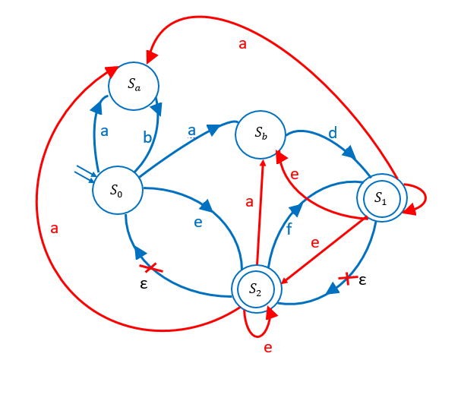

1. **Déclaration des structures utilisées :**

Type Etat : structure  
 nom : chaine de caractères  
Fin

Type Listes_des_Etats : structure  
 etat : Etat  
 *suivant : Listes_des_Etats

Fin

Type instruction : structure  
 Si : Etat  
 lettre : Tableau[1..10] de caractèress  
 Sj : Etat

Fin

Type Liste_des_Instructions  : structure  
 instruct : Instruction  
 *suivant : Liste_des_Instructions    
Fin

A<X,S,S0,F,I>

Type Automate  : structure  
 X : Tableau[1..50] de caractères  
 *S : Liste_des_Etats  
 S0 : Etat  
 *F : Liste_des_Etats  
 *I : Liste_des_Instrucutions

Fin

1. **Algorithmes :**

**Algorithme de passage d’un automate généralisé à un automate partiellement généralisé :**

construireA_partiellement_generalise()   
entier i=0,n=0,j=0;  
Début  
 Pour i allant de 0 à longueur (A_g.X) faire  
 A_p_g.X[i]=A_g.X[i]; /* L'automate partiellement généralisé et généralisé ont  
 le même alphabet*/  
 A_p_g.S=A_g.S; /* Initialiser l'ensemble des états de l'automate part_généralsé avec  
 les états de l'automate généralisé*/  
 A_p_g.S0=A_g.S0; /* Initialisation de l'états initial avec l'état initiale de l'automate  
 généralisé*/  
 A_p_g.F=A_g.F; /* Initialiser l'ensemble des états finaux de l'automate part_généralisé  
 avec l'ensemble des états finaux de l'automate généralisé*/  
 Liste_des_Instructions *liste=NULL; /* Initialiser l'ensemble des instruction à NULL */  
 Liste_des_Instructions *p=A_g.I;  
 Instruction inst;  
 Liste_des_Etats *si=NULL, *sj=NULL;  
 char e[]="S";  
 char c='a';  
 Tant que (p!=NULL)   
 Début TQ  
 si=NULL; sj=NULL;  
 Si (longueur(lettre de l’instruction>1) /* Ce n'est pas une lettre, c’est un mot de  
 longueur > 1*/  
 Début   
 si=InsererEtat(Liste des états , Si);  
 n=longueur(lettre de l’instruction); /* (n-1) représente le nombre d'états   
 intermédiaires à rajouter*/  
 Pour ( i allant de 0 à n) faire

Début  
 Si (i<n-1) /* Quand on arrive à la dernière transition, l'état final   
 correspond à l'état sj de l'instruction*/  
 Début  
 etatName[j]=e+c;  
 sj=InsererEtat(sj,etatName[j]);   
 j++;  
 c++; /* Les états créés sont : Sa, Sb, Sc, ...etc. */

Fin  
 Sinon sj=InsererEtat(liste des états, Sj);

A_p_g.S=InsererEtat(liste des états de l’automate part_gen,Sj);  
 inst.lettre[0]=lettre de l’instruction;  
 inst.Si=si->etat;  
 inst.Sj=sj->etat;  
 liste=InsererInstruction(liste,inst);  
 si=sj;  
 sj=NULL;  
 Fin  
 Fin Si

Sinon /* Il s'agit d'une lettre ou du mot vide (longueur inférieure ou égale à 1) */

inst.lettre =p->instruct.lettre);  
 inst.Si=p->instruct.Si;  
 inst.Sj=p->instruct.Sj;  
 liste=InsererInstruction(liste,inst);

Fin Si   
   
 p=p->suivant;  
 Fin TQ   
 A_p_g.I=liste;

Fin

**Algorithme de passage d’un automate partiellement généralisé à un automate simple :**

construireA_simple()

Début

Liste_des_Instructions *I=NULL, *p=A_p_g.I, *q=A_p_g.I;  
 Liste_des_Etats *F=A_p_g.F;  
 Instruction ins;  
 int trouv=1,i=0;  
 Tant que (trouv) /* Tant qu'on trouve des transitions spontanées on fait ce qui   
 suit*/  
 Début

trouv=0;  
 Tant que(p!=NULL)  
 Début TQ  
 SI(lettre de l’instruction !=’ε’)  
 Début   
 ins.Si=p->instruct.Si;  
 ins.lettre= p->instruct.lettre;  
 ins.Sj=p->instruct.Sj;  
 I=insererInstruction(I,ins);  
 Fin  
 Sinon  
 Si (nom instruction Si == nom instruction Sj)  
 Début  
 trouv=1;

Si (existe(p->instruct.Sj.nom,A_p_g.F)) /* 1ère règle   
 : Si sj est un état final alors si devient final */  
 F=insererEtat(F,p->instruct.Si.nom) ;  
 Tant que(q!=NULL) /* recherche des successeurs de   
 Sj*/  
 Début  
 Si (strcmp(p->instruct.Sj.nom,q   
 >instruct.Si.nom)==0)   
 /* 2ème règle : si Sk est un successeur de Sj, // Sk devient successeur de Si*/  
 Début   
 ins.Si=p->instruct.Si;  
 ins.Sj=q->instruct.Sj;  
 ins.lettre=q->instruct.lettre;  
 I=insererInstruction(I,ins);  
 Fin   
 q=q->suivant;

Fin TQ  
 Fin Si  
 Fin Sinon  
 Fin TQ  
 p=p->suivant;   
 q=A_p_g.I;   
 Fin TQ

if(trouv==1)  
 Début  
 p=I;  
 I=NULL;  
 q=p;

Fin  
 Fin TQ  
 A_simple.F=F;   
 A_simple.I=I;  
 A_simple.S=A_p_g.S;  
 A_simple.S0=A_p_g.S0;  
 Si(nombre de lettre de l’alphabet X de A_p_g >0)  
 Pour (i allant de à nombre de lettres de l’alphabet X) faire   
 A_simple.X[i]=A_p_g.X[i];

Fin

1. **Jeu d’essai :**

Ci-dessous le résultat de l’exécution des algorithmes de construction d’un automate simple à partir d’un automate généralisé. (Application sur l’exemple précédent)

**Affichage de l’automate généralisé introduit :**

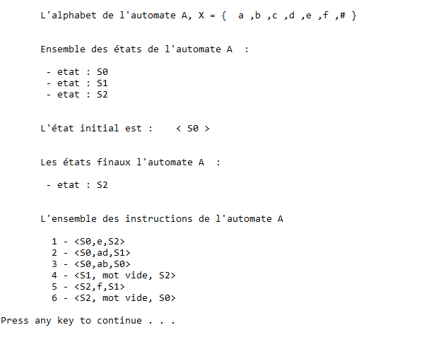

**Affichage de l’automate partiellement généralisé :**

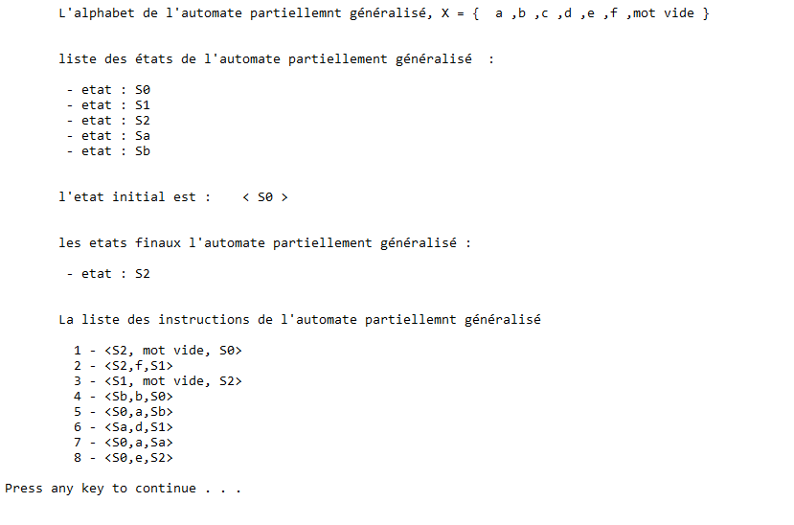

**Affichage de l’automate simple** :

